成績不能輸入,是因相容性問題,啟動IE後,在右上角齒輪點一下或按Alt+X,🡺相容性檢示設定🡺輸入ctu.edu.tw🡺新增🡺關閉

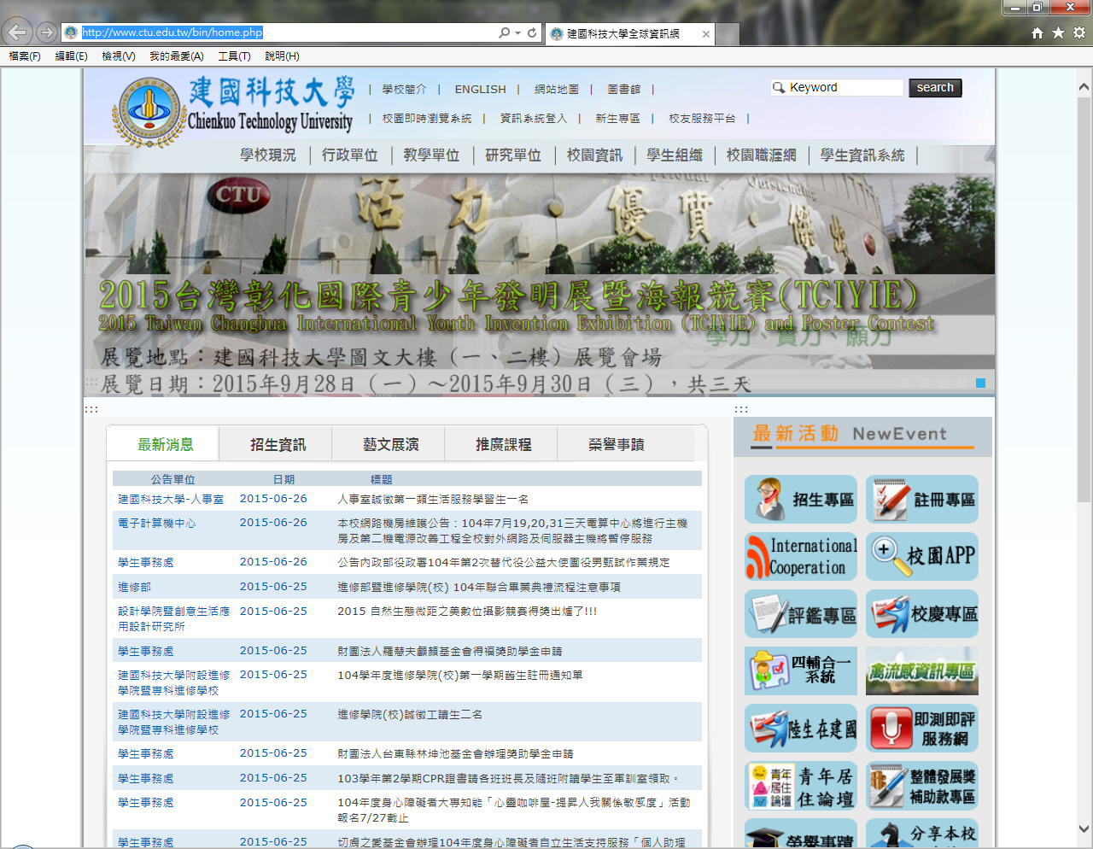

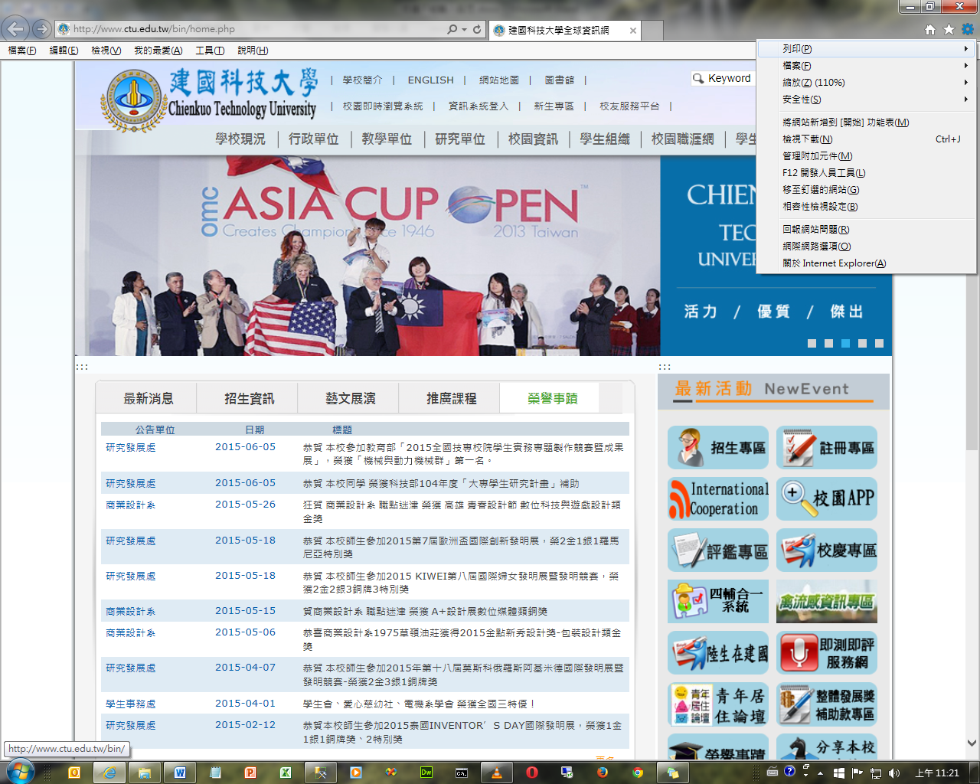

輸入 ctu.edu.tw

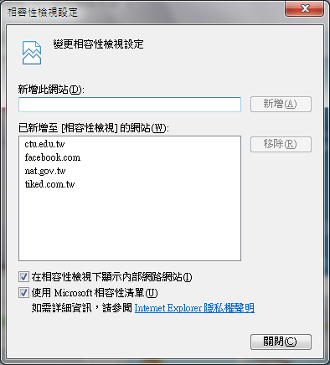 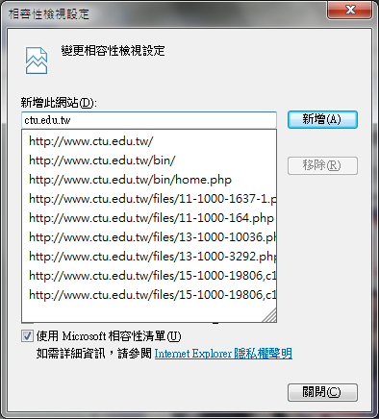 

輸入 ctu.edu.tw

在相容性的框框內有出現 ctu.edu.tw 即可輸入成績